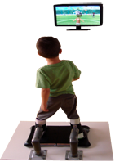
Adaptador Wii Balance Board para personas con alteraciones neuromotrices.
Este obra se publica con una
Licencia Creative Commons Atribución-NoComercial-CompartirIgual 3.0 Unported.

 | Adaptador Wii Balance Board para personas con alteraciones neuromotrices.
Breve descripción | El adaptador Wii Balance Board permite mantener la bipedestación sobre la base de la consola, alineando ambos hemicuerpos e induciendo una carga simétrica. Cerciorándonos de un uso doméstico adecuado lejos de nuestra supervisión.
Para quién se hizo y con qué objeto | Aquellas personas que sufren alteraciones neuromotrices, (parálisis cerebral, DCA, artrogriposis, hemiplejía…), y que por su patología presentan alteraciones importantes en el esquema corporal, en la marcha, y en general en el equilibrio estático/dinámico.  Ha sido confeccionado en Aspace-Rioja para el uso y disfrute de su población.  La finalidad de la adaptación es capacitar a personas con falta de equilibrio y dificultad para mantener la bipedestación, en el uso y disfrute de la videoconsola.  Los fisioterapeutas trabajamos con la Wii como una herramienta más de trabajo, si el trabajo es adecuado y controlado, proporciona excelentes resultados gracias al feedback que recibe el paciente.  Esta adaptación nace de la fusión del trabajo con la Wii como herramienta terapéutica y el trabajo en ministanding (Lourdes Macías, FT), ya que dota al paciente de un control de la bipedestación liberando al terapeuta las manos para estimular correcciones posturales y potenciando al máximo las posibilidades rehabilitadoras de la utilización de esta videoconsola.
Materiales y modo de funcionamiento | Tablero madera conglomerado (60x80).  Muelle.  Pletina.  Perfil metálico.  Pletina base.  Protector espuma tubular.  Termoplástico.  Goma EVA.  Tornillos.  Tuercas.  Velcros®.  El niño/adulto se coloca en la plataforma y sujeto por las férulas de termoplástico a nivel de las piernas, está listo para empezar a disfrutar del juego.
Proceso de elaboración | 1.- Soldar dos perfiles en forma de “L”, con una altura de 10 -15 cm. En el extremo largo soldar a una pletina con cuatro agujeros y atornillar con arandelas a la base de la madera. Dependerá de la amplitud de caderas del paciente la distancia entre “L” y “L”.  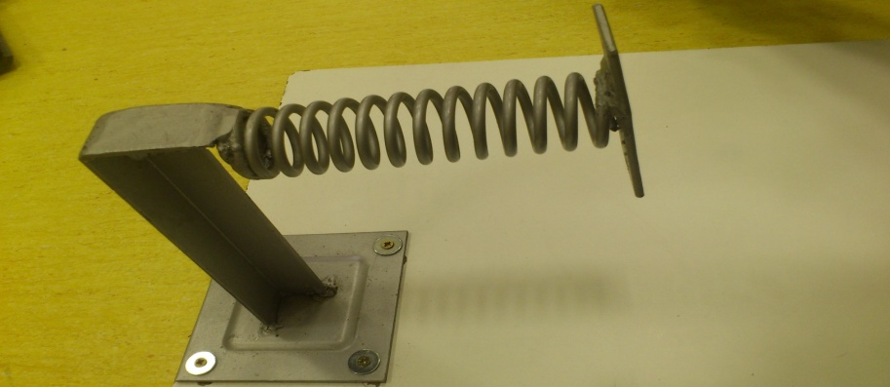  2.- En el extremo corto (5cm), soldar un muelle de grosor medio y al final de este, una pequeña pletina para anclar la férula de la pierna del paciente (termomoldeada anteriormente). El grosor del muelle va a depender en gran medida del peso y fuerza del paciente.  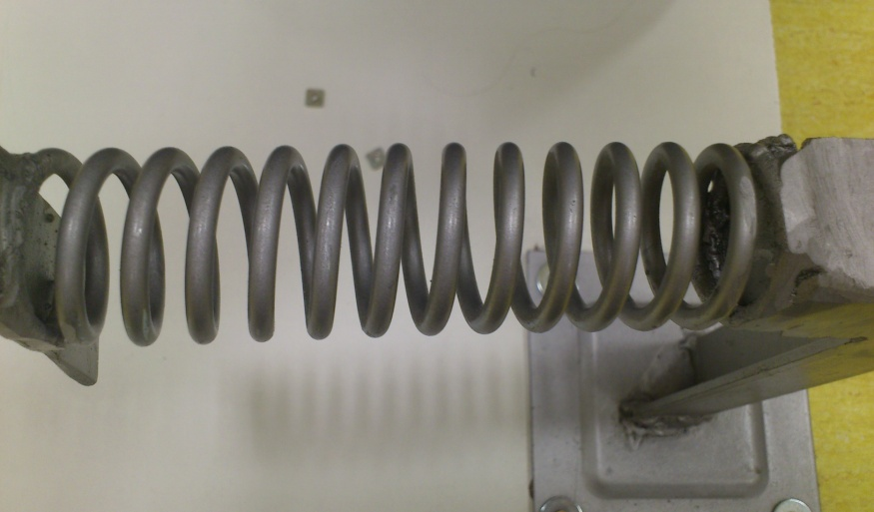  3.- Moldear el termoplástico a medida del tercio inferior de la pierna del paciente. Colocar dos tornillos pasantes que se anclarán a los agujeros de la pletina del extremo del muelle.  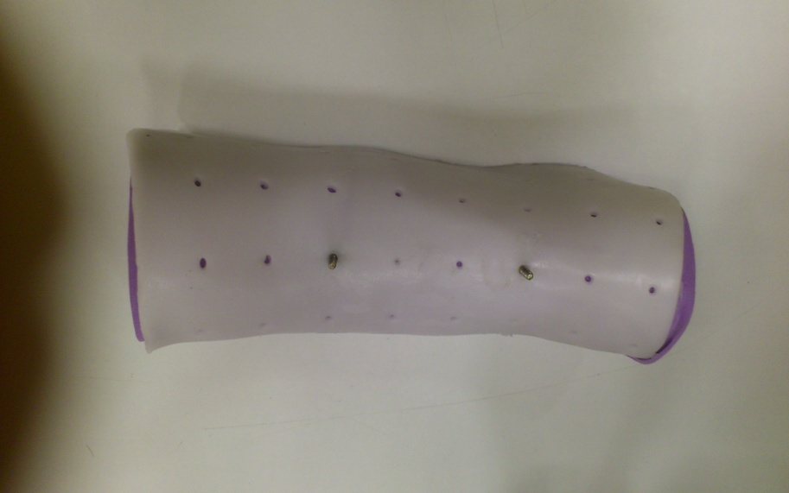  4.-Forrar la férula por el interior con goma EVA para evitar roces con la cabeza de los tornillos.  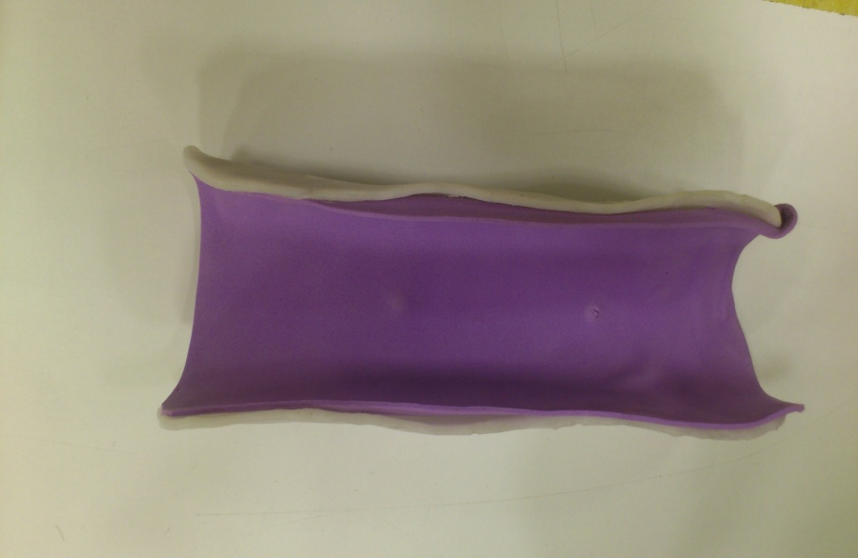  5.- Colocar el velcro® por la parte posterior de la férula y anclarla con tornillos y tuercas a la pletina final del muelle. Finalmente forrar el perfil en “L” y el muelle con espuma tubular para evitar golpes con el metal directamente y sujetarlo con cinta adhesiva transparente.  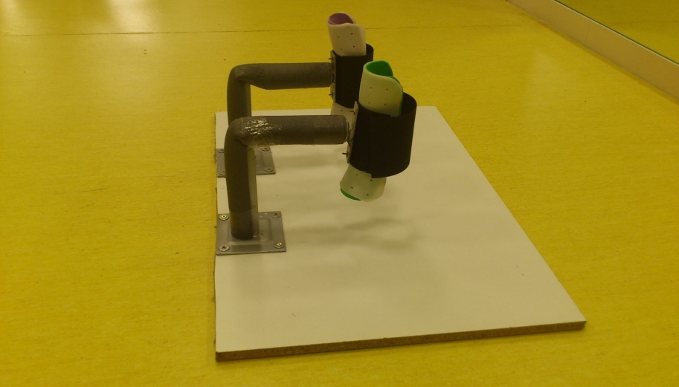
Precauciones | Las propias del proceso de soldar y moldear termoplástico por riesgo de quemaduras.  La altura de la rama larga de la pieza en “L” dependerá de la longitud de la pierna del paciente, siendo esta equivalente al contorno del vientre muscular de tríceps sural.  La distancia entre ambos pies dependerá de la amplitud de la cadera del paciente, evaluado por un fisioterapeuta y en función del estado de las caderas del mismo.  En ningún caso la férula debe llegar al suelo ya que debemos dejar un espacio para colocar la plataforma Balance Board de la consola.  Se usará siempre sin calzado, con calcetines; en el caso de precisar uso de AFO´s (ortesis tobillo-pie) se recomienda el uso de calcetines antideslizantes por encima de la propia ortesis.
Autores y datos de contacto | Apellidos: Ortiz de Orruño Bravo  Nombre: Pablo  Ciudad: Logroño  País: España  Correo electrónico : portizbra@gmail.com

Galería de imágenes

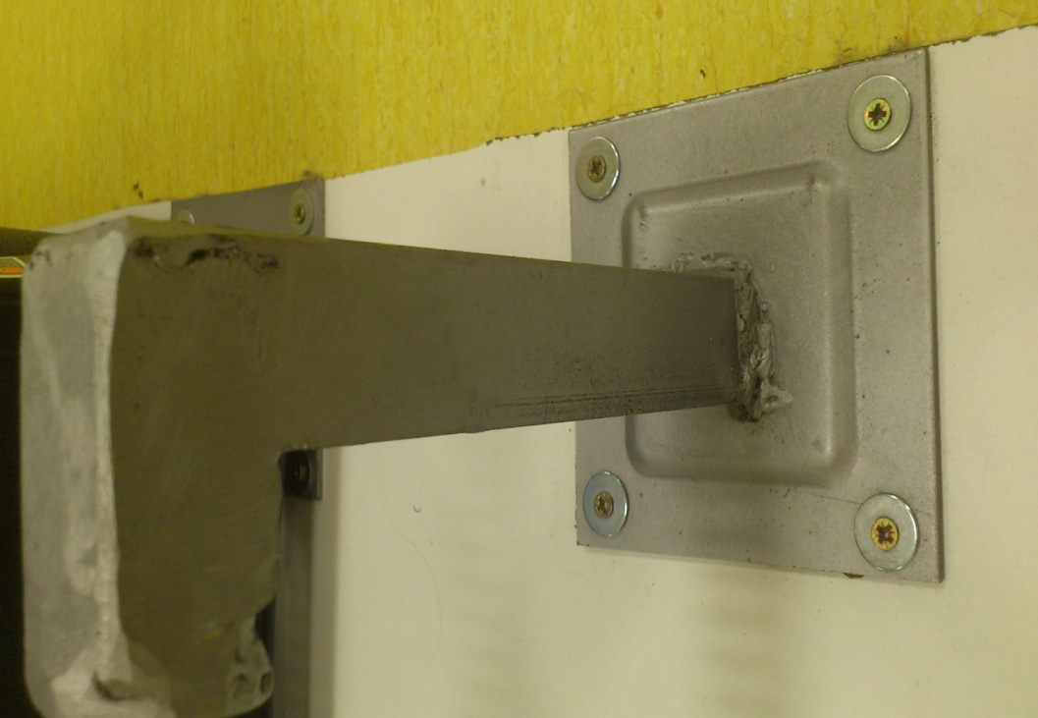
Detalle del perfil soldado en “L”, anclado a la base de madera.

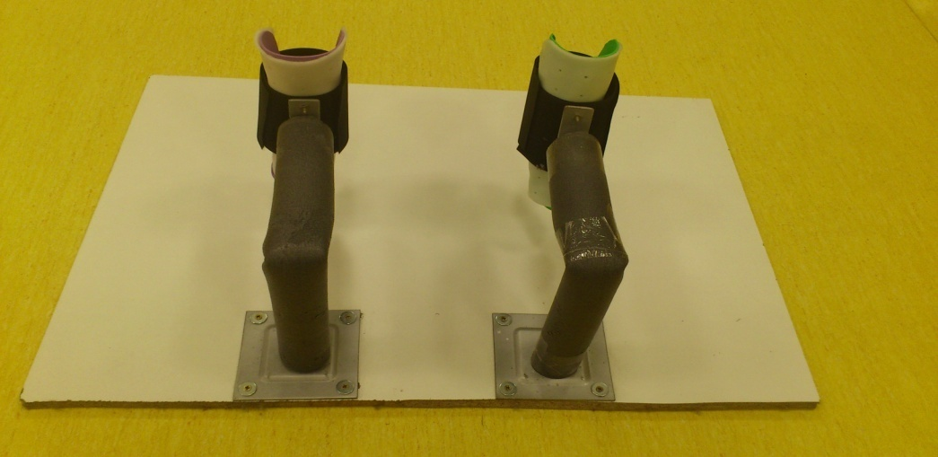
Separación entre ambas piezas en “L”. Importante: depende de la amplitud de apertura de caderas del paciente.

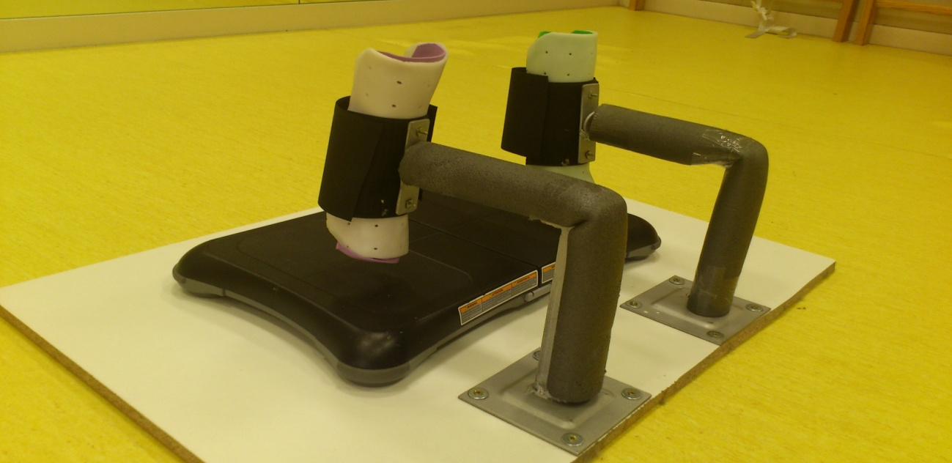
Proceso terminado. ¡Ya es hora de disfrutar!

